**Öğrenci Adı Soyadı : Mahie Yasin Başkes**

**Öğrenci Numarası: 171423014**

**T.C. MARMARA ÜNİVERSİTESİ TEKNOLO~~J~~İ FAKÜLTESİ 2025-2026 EĞİTİM ÖĞRETİM YILI**

**GÜZ DÖNEMİ BİLGİSAYAR MÜHENDİSLİĞİ BÖLÜMÜ**

**VERİTABANI YÖNETİM SİSTEMLERİ DERSİ**

**PROJE-FİNAL DÖKÜMANI**

ASIL PROJE RAPORU DİĞER DOSYADIR. HER ADIM ORADA ÇOK DAHA DETAYLI AÇIKLANMIŞTIR VE BURADAKİ SORULARIN TAMAMINI KAPSAMAKTADIR. BU RAPORUN AMACI GENEL İŞLEYİŞ HAKKINDA BİLGİ VERMEKTİR. DETAYLI CEVAP İÇİN LÜTFEN DİĞER DOSYAYI KONTROL EDİN

1. **Gerçekleştirdiğiniz veri tabanı projesi için grup arkadaşlarınızın isimlerini yazınız ve projenize ait veri tabanı/diğer yazılım bileşenleri hakkında bilgi veriniz. (5 p)**

MUHAMMED MEHDİ İLERİ

MAHİR YASİN BAŞKES

EMRE YANALAK

Proje, N-Tier (Çok Katmanlı) Mimari prensiplerine uygun olarak geliştirilmiştir.

* **Backend:** Java, Spring Boot (Web, Security, Data JPA).
* **Frontend:** React.js, Redux Toolkit, Material UI, Axios.
* **Veritabanı:** Microsoft SQL Server, T-SQL.
* **Araçlar:** DBeaver (DB Yönetimi), Postman (API Test), Git (Versiyon Kontrol).

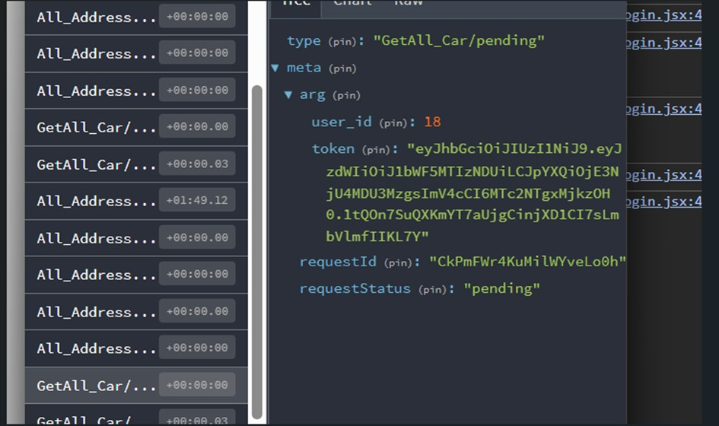

Şekil Dev Toools

**2. Gerçekleştirdiğiniz veri tabanı projesi için proje dokümanınızı ve dosyalarınızı içeren herkese açık Github bağlantılarınızı paylaşınız. (5 p)**

**GitHub Frontend Linkimiz**: <https://github.com/Mahiryasin/Gallerist_react>

**GitHub Backend Linkimiz**: <https://github.com/Mahiryasin/project>

**GitHub Kullanıcı Adları:**

* mehdiileri
* Mahiryasin
* emreYnlk

**3. Gerçekleştirdiğiniz projenin amacını detaylı bir şekilde açıklayınız. (10 p)**

* Bu projenin temel amacı, **araç alım ve satım süreçlerini uçtan uca dijitalleştiren**, güvenli, kullanıcı dostu ve ölçeklenebilir bir **web tabanlı otomobil satış platformu** geliştirmektir. Proje; hem **alıcı** hem de **satıcı** kullanıcı tiplerini kapsayacak şekilde tasarlanmış ve gerçek hayattaki araç ticareti süreçleri örnek alınarak modellenmiştir.
* Sistem, kullanıcıların **kayıt olma ve giriş yapma** işlemlerini güvenli bir şekilde gerçekleştirebilmesini sağlamaktadır. Kullanıcı kimlik doğrulama sürecinde **JWT (JSON Web Token)** tabanlı authentication mekanizması kullanılmış, kullanıcı şifreleri **hashlenerek** (tek yönlü şifreleme) veritabanında saklanmış ve böylece veri güvenliği üst seviyeye çıkarılmıştır. Yetkilendirme mekanizması sayesinde kullanıcılar yalnızca kendi yetkileri dahilindeki işlemleri gerçekleştirebilmektedir.
* Proje kapsamında kullanıcılar; sisteme giriş yaptıktan sonra **araç ilanı ekleyebilmekte**, ekledikleri **kendi ilanlarını görüntüleyebilmekte**, ilanlarını güncelleyebilmekte ve satış işlemlerini gerçekleştirebilmektedir. Alıcı kullanıcılar ise araçları **fiyat, üretim yılı, şehir, marka, model ve para birimi** gibi kriterlere göre filtreleyebilmekte, araçları fiyatlarına göre **artan veya azalan** biçimde sıralayarak kendilerine en uygun aracı kolayca bulabilmektedir. Bu yapı, kullanıcıya **zahmetsiz ve hızlı bir satın alma deneyimi** sunmayı amaçlamaktadır.
* Fiyatlandırma süreçlerinde gerçekçi bir yapı oluşturmak amacıyla, **Türkiye Cumhuriyet Merkez Bankası (TCMB)** servisleri kullanılarak **anlık döviz kurları** sistem içerisine entegre edilmiştir. Kullanıcılar araç fiyatlarını **TRY, USD ve EUR** cinsinden görüntüleyebilmekte; seçim yapılan para birimine göre fiyatlar güncel kur bilgisi kullanılarak otomatik olarak hesaplanmaktadır. Satın alma veya listeleme işlemleri sırasında, kullanıcının seçtiği para birimi dikkate alınarak tutarların doğru şekilde hesaplanması sağlanmıştır.
* 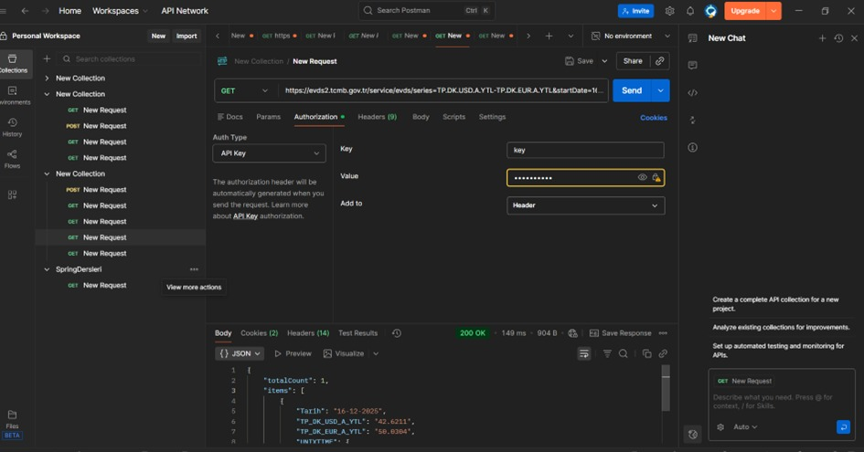

Şekil Merkez Bankasından Veri Çekimi

* 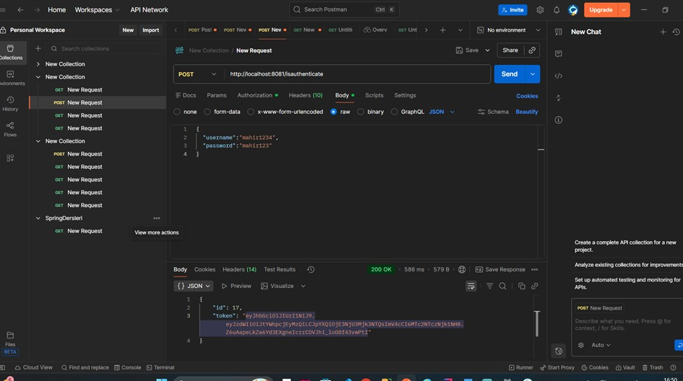
* Şekil 3 Merkez Bankasından Veri Çekimi 2
* Backend tarafında **Spring Boot** ile geliştirilen **RESTful API’ler**, iş kurallarını merkezi bir yapıda yönetmekte ve frontend ile güvenli veri alışverişi sağlamaktadır. **DTO (Data Transfer Object)** kullanımı sayesinde, veritabanı entity’leri doğrudan dış dünyaya açılmamış; veri transferi kontrollü, güvenli ve performanslı bir hale getirilmiştir. Veritabanı katmanında **Microsoft SQL Server** kullanılmış, performans ve veri bütünlüğünü artırmak amacıyla **View** ve **Stored Procedure** yapılarından faydalanılmıştır.
* Frontend tarafında **React.js** ve **Redux Toolkit** kullanılarak, dinamik ve modern bir kullanıcı arayüzü geliştirilmiştir. Global state yönetimi sayesinde filtreleme, sıralama ve kullanıcı bilgileri tek merkezden yönetilmiş; **Redux DevTools** ile uygulamanın debug süreci kolaylaştırılmıştır. API testleri ve doğrulamaları ise **Postman** aracılığıyla gerçekleştirilmiştir.
* Sonuç olarak bu proje; **güvenlik (JWT, hashleme)**, **gerçek zamanlı döviz entegrasyonu**, **kullanıcı odaklı arayüz**, **esnek filtreleme ve satış yönetimi** gibi modern yazılım gereksinimlerini karşılayan, gerçek hayatta kullanılabilir ve geliştirilebilir bir **araç alım-satım platformu** ortaya koymayı amaçlamaktadır.

**4. Tasarladığınız veri tabanı mimarisinde hangi tablo ve ilişkileri kullanıldığınızı açıklayınız. (10 p)**

**Temel Tanım ve Referans Tabloları**

* **CurrencyType**
  + Sistemde kullanılan para birimlerini (TRY, USD, EUR) tutar.
  + Account ve Car tabloları tarafından **foreign key** ile referans alınır.
  + Böylece para birimi tutarlılığı sağlanır.
* **CarStatusType**
  + Araçların durum bilgisini (SALABLE, SALED) tutar.
  + Car tablosu ile **bire-çok (1-N)** ilişkiye sahiptir.
  + Satış durumu kontrolü bu tablo üzerinden yapılır.

**Konum (Adres) Yapısı**

* **City**
* **District**
* **Neighborhood**
* **Address**

İlişkiler:

* City → District → Neighborhood → Address
* Her seviye bir üst seviyeye **foreign key** ile bağlıdır.
* Bu yapı sayesinde adres bilgileri detaylı ve tutarlı şekilde yönetilmektedir.

**Kullanıcı ve Rol Yönetimi**

* **User**
  + Sisteme giriş yapan tüm kullanıcıların temel bilgilerini içerir.
  + Kullanıcı adı ve **hashlenmiş şifre** bilgisi tutulur.
* **Customer**
  + Araç satın alan kullanıcıları temsil eder.
  + User, Address ve Account tabloları ile ilişkilidir.
  + Bir kullanıcı yalnızca **bir müşteri profiline** sahip olabilir (1-1 ilişki).
* **Gallerist**
  + Araç satan galerici kullanıcıları temsil eder.
  + User ve Address tabloları ile ilişkilidir.
  + Galericilerin sisteme ilan ekleyebilmesi bu tablo üzerinden sağlanır.

**Finansal Yapı**

* **Account**
  + Kullanıcıların finansal hesap bilgilerini tutar.
  + IBAN, hesap numarası ve bakiye bilgileri içerir.
  + CurrencyType tablosu ile ilişkilidir.
  + Satın alma işlemlerinde kullanıcı bakiyesi bu tablo üzerinden kontrol edilir.

**Araç ve Satış Yönetimi**

* **Car**
  + Sistemdeki tüm araçların temel bilgilerini içerir.
  + Para birimi ve durum bilgisi için CurrencyType ve CarStatusType tablolarına bağlıdır.
* **Gallerist_Car**
  + Galericiler ile araçlar arasındaki **çoktan-çoğa (N-N)** ilişkiyi temsil eder.
  + Bir galerici birden fazla araca sahip olabilir, bir araç bir galericiye ait olabilir.
  + Aynı araç ve galerici eşleşmesi tekrar edemez (unique constraint).
* **Saled_Car**
  + Gerçekleşmiş satış işlemlerini tutar.
  + Car, Customer ve opsiyonel olarak Gallerist tabloları ile ilişkilidir.
  + Satılan araç, satın alan müşteri ve satışı yapan galerici bilgileri kayıt altına alınır.

**Araç Görselleri**

* **CarImage**
  + Araçlara ait görsel URL’lerini tutar.
  + Car tablosu ile **bire-çok (1-N)** ilişkiye sahiptir.
  + Bir aracın birden fazla görseli olabilir.

**5. Veri tabanı ER (Entity Relationship) diagramının bilgisayar ortamında çizilmiş halini paylaşınız. (Ara raporda eksik kısımlar bu raporda giderilmelidir ve ER çizme programlarından faydalanıbilir. Elle çizim, çizip fotoğrafını çekme vb. kabul edilmeyecektir.) (10 p)**

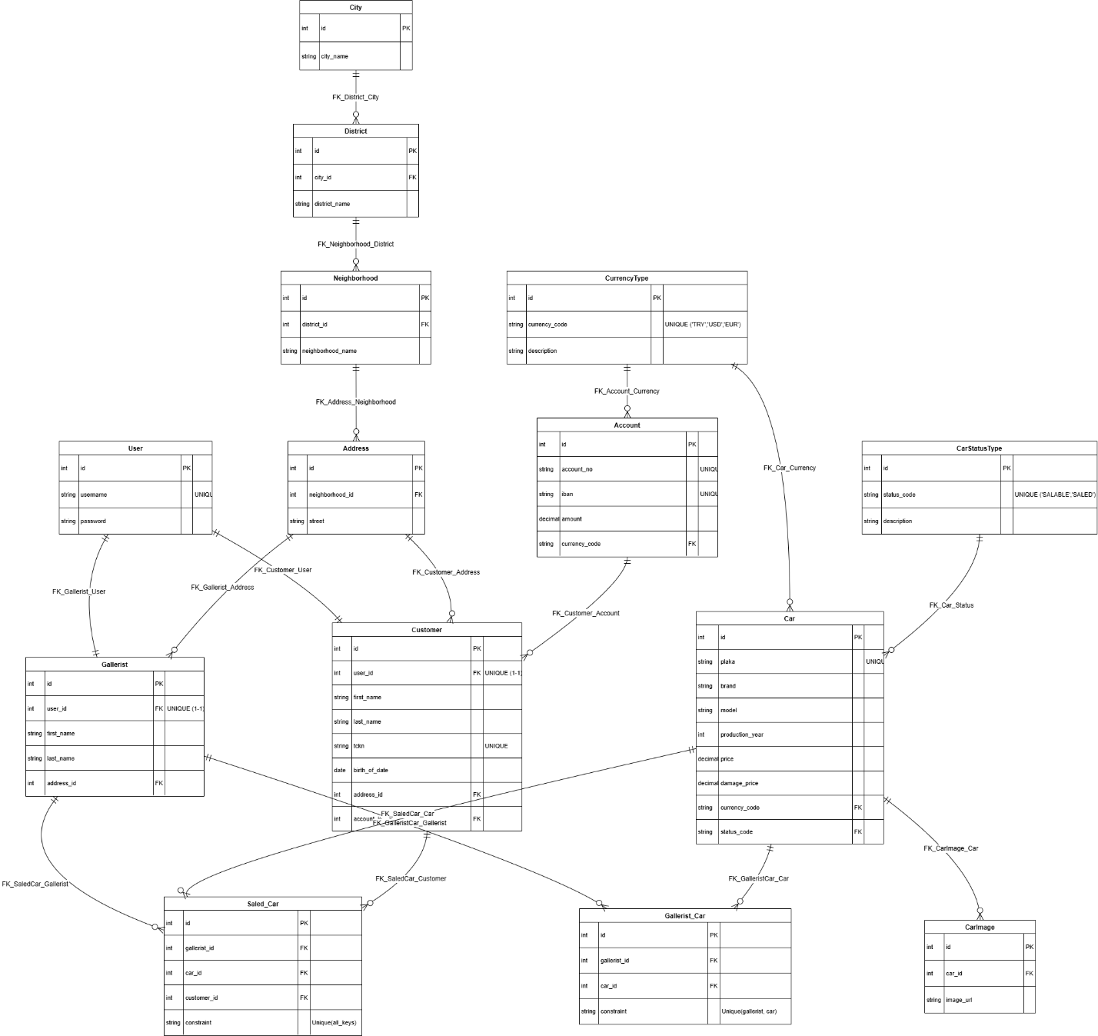

Şekil ER Diagramı

**6. Herhangi iki tablonuz için DDL (create) kodları yazılmalıdır. (10 p)**

**Car Tablosu DDL Kodu:** Bu tablo araçların teknik özelliklerini ve durumlarını saklar.

CREATE TABLE Car (

id INT IDENTITY(1,1) PRIMARY KEY,

create_date DATETIME DEFAULT GETDATE(),

plaka VARCHAR(255) UNIQUE NOT NULL,

brand VARCHAR(255) NOT NULL,

model VARCHAR(255) NOT NULL,

production_year INT NOT NULL,

price DECIMAL(19,2) NOT NULL,

damage_price DECIMAL(19,2) NOT NULL,

currency_code VARCHAR(3) NOT NULL,

status_code VARCHAR(50) NOT NULL,

CONSTRAINT FK_Car_Currency FOREIGN KEY (currency_code) REFERENCES CurrencyType(currency_code),

CONSTRAINT FK_Car_Status FOREIGN KEY (status_code) REFERENCES CarStatusType(status_code)

);

**Saled_Car Tablosu DDL Kodu:** Bu tablo satış işlemlerini ve ilişkili tarafları kayıt altına alır.

CREATE TABLE Saled_Car (

id INT IDENTITY(1,1) PRIMARY KEY,

create_date DATETIME DEFAULT GETDATE(),

gallerist_id INT,

car_id INT NOT NULL,

customer_id INT NOT NULL,

CONSTRAINT FK_SaledCar_Gallerist FOREIGN KEY (gallerist_id) REFERENCES Gallerist(id),

CONSTRAINT FK_SaledCar_Car FOREIGN KEY (car_id) REFERENCES Car(id),

CONSTRAINT FK_SaledCar_Customer FOREIGN KEY (customer_id) REFERENCES Customer(id),

CONSTRAINT UQ_SaledCar UNIQUE (gallerist_id, car_id, customer_id) );

**7. 5 adet DML (update, insert, delete) içeren kodları yazılmalıdır. (10 p)**

* **Yeni Adres Ekleme (INSERT):**

INSERT INTO Address (create_date, neighborhood_id, street)

VALUES (GETDATE(), 1, 'Cumhuriyet Caddesi No:5');  
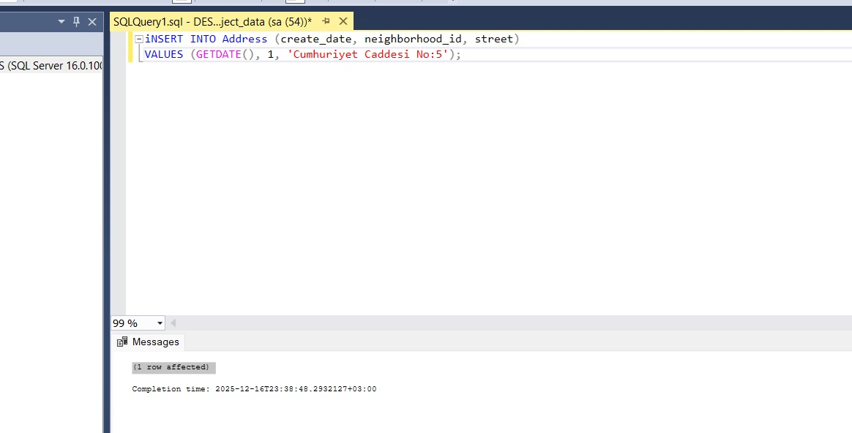

Şekil 5 INSERT DML Kodunu Gösteren Sorgu

* **Yeni Araç Kaydı (INSERT):**

INSERT INTO Car (create_date, plaka, brand, model, production_year, price, damage_price, currency_code, status_code)

VALUES (GETDATE(), '34 ABC 123', 'BMW', '320i', 2023, 1500000, 0, 'TRY', 'SALABLE');

* **Hesap Bakiyesi Güncelleme (UPDATE):** *Araç satın alımı sonrası müşteri bakiyesini güncellemek için kullanılır.*

UPDATE Account SET amount = 450000.00 WHERE id = 10;

* **Araç Durumunu "Satıldı" Olarak Güncelleme (UPDATE):**

UPDATE Car SET status_code = 'SALED' WHERE id = 5;

* **Araç Silme İşlemi (DELETE):**
* DELETE FROM Car WHERE id = 8;

**8. Projenize ait kendi belirlediğiniz toplam 5 adet SQL sorgusu yazınız. Sorguların genel yapısı aşağıdaki ileri seviye kriterleri mutlaka sağlamalıdır:**

∙ **En az üç tabloyu birleştiren (JOIN) yapıya sahip olmalı,**

∙ **Kümeleme (Aggregate) fonksiyonlarını (COUNT, SUM, AVG, MIN, MAX vb.) içermeli,**

∙ **Varsa GROUP BY ve HAVING deyimlerini kapsamalıdır.**

**Her bir madde için sorgunun amacını, SQL kodunu, cevabını ve sonuç çıktısına ait ekran görüntüsünü raporunuza ekleyiniz. Proje sunum anında bu sorgular SQL ortamında gösterilecek ve açıklanacaktır. (10 p)**

**Sorgu 1: Belirli Bir Galericinin Sattığı Araçların Listesi ve Detayları**

**Amaç:** Bu sorgu, kullanıcı ID'si 20 olan galericinin "satıldı" (SALED) statüsündeki araçlarının toplam sayısını hesaplar.

SELECT COUNT(*)

FROM Car c

INNER JOIN Saled_Car sc ON sc.car_id = c.id

INNER JOIN Gallerist g ON g.id = sc.gallerist_id

WHERE g.user_id = 20

AND c.status_code = 'SALED'

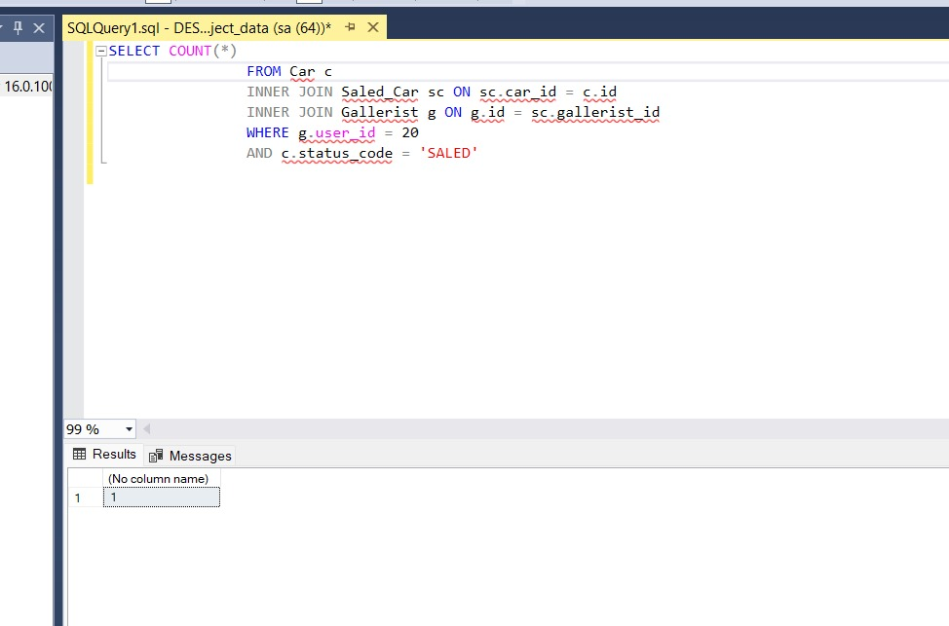

Şekil 6 Belirli Bir Galericinin Sattığı Araçların Listesi SQL Sorgusu

**Sorgu 2:** **Galericinin Toplam Kazancını Hesaplama (SUM)**

**Amaç:** Galericinin (ID=20) 'TRY' para biriminde sattığı ("SALED" statüsündeki) araçlardan elde ettiği toplam ciroyu hesaplamak.

SELECT SUM(c.price) AS TotalEarnings

FROM Car c

INNER JOIN Saled_Car sc ON sc.car_id = c.id

INNER JOIN Gallerist g ON g.id = sc.gallerist_id

WHERE g.user_id = 20

AND c.status_code = 'SALED'

AND c.currency_code = 'TRY';

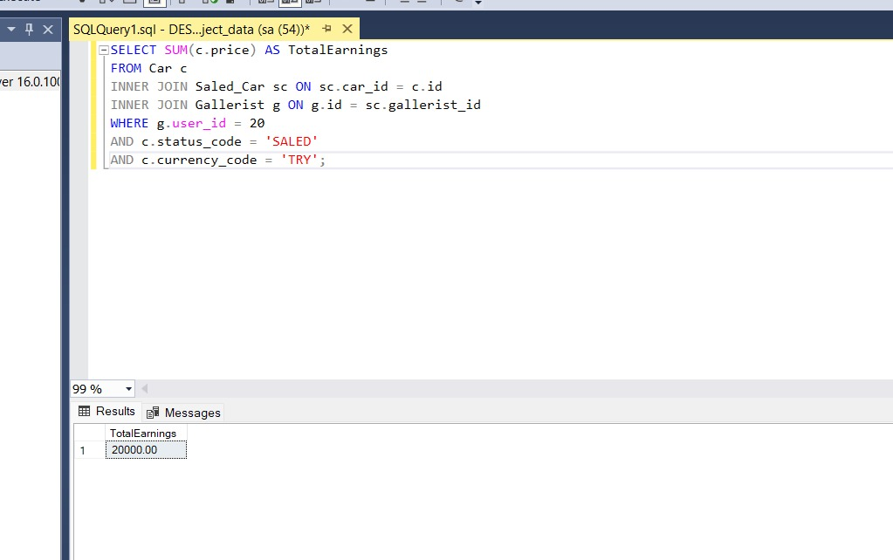

Şekil 7 Galericinin Toplam Kazancını Hesaplama SQL Sorgusu

**Sorgu 3: En Yüksek Fiyatlı Satılabilir Araç ve Sahibi**

**Amaç:** Sistemde satışta olan ("SALABLE") ve TRY para birimindeki en pahalı aracın bilgilerini ve sahibini bulmak. İç içe sorgu (Subquery) ve Aggregate fonksiyon kullanılmıştır.

SELECT

c.plaka, c.brand, c.model, c.price, g.first_name, g.last_name

FROM Car c

INNER JOIN Gallerist_Car gc ON gc.car_id = c.id

INNER JOIN Gallerist g ON g.id = gc.gallerist_id

WHERE c.price = (

SELECT MAX(c2.price)

FROM Car c2

INNER JOIN Gallerist_Car gc2 ON gc2.car_id = c2.id

INNER JOIN Gallerist g2 ON g2.id = gc2.gallerist_id

WHERE c2.status_code = 'SALABLE'

AND c2.currency_code = 'TRY'

);

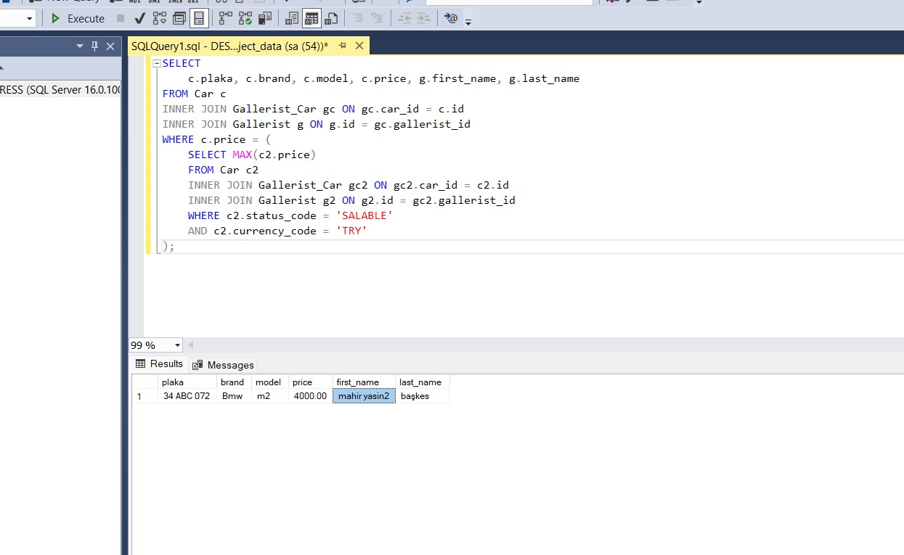

Şekil 8 En Yüksek Fiyatlı Satılabilir Araç ve Sahibi SQL Sorgusu

**Sorgu 4: Satışa Açık Olan Araçlar**

**Amaç:** Belirli bir galericiye (user_id = ?) ait ve halen satışa açık (SALABLE) olan araçların sayısını döndürür.

SELECT COUNT(*) " +

"FROM Gallerist_Car gc " +

"INNER JOIN Gallerist g ON gc.gallerist_id = g.id " +

"INNER JOIN Car c ON gc.car_id = c.id " +

"WHERE g.user_id = ? " +

"AND c.status_code = 'SALABLE

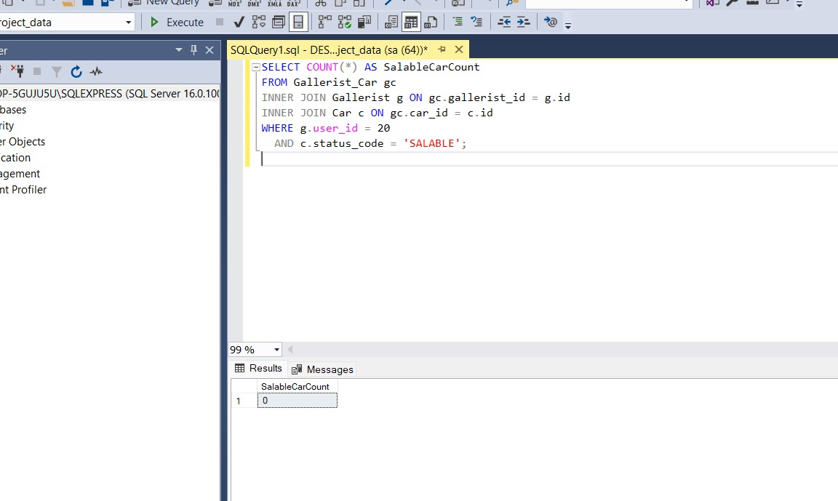

Şekil 9 Satışa Açık Olan Araçları Bulan SQL Sorgusu

**Sorgu 5: Araçlar Arasındaki En Ucuzu Sahibiyle Bulmak**

**Amaç:** Bu sorgu, belirtilen para biriminde satışa açık olan ve kullanıcıya ait olmayan araçlar arasından en ucuz olanını, ilk resmi ve sahibiyle birlikte getirir.

SELECT

c.id,

c.create_date,

c.plaka,

c.brand,

c.model,

c.production_year,

c.price,

c.damage_price,

c.currency_code,

c.status_code,

g.user_id AS owner_user_id,

ci.image_url

FROM Car c

INNER JOIN Gallerist_Car gc

ON gc.car_id = c.id

INNER JOIN Gallerist g

ON g.id = gc.gallerist_id

OUTER APPLY (

SELECT TOP 1 ci2.image_url

FROM CarImage ci2

WHERE ci2.car_id = c.id

ORDER BY ci2.id

) ci

WHERE c.status_code = 'SALABLE'

AND c.currency_code = ?

AND g.user_id <> ?

AND c.price = (

SELECT MIN(c2.price)

FROM Car c2

INNER JOIN Gallerist_Car gc2

ON gc2.car_id = c2.id

INNER JOIN Gallerist g2

ON g2.id = gc2.gallerist_id

WHERE c2.status_code = 'SALABLE'

AND c2.currency_code = ?

AND g2.user_id <> ?

);

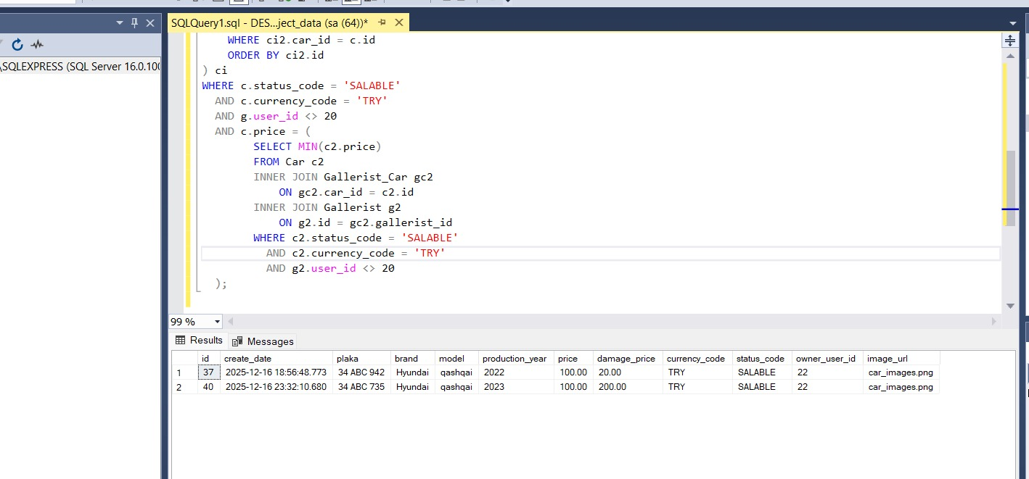

Şekil 10 Araçlar Arasındaki En Ucuzu Sahibiyle Bulan SQL Sorgusu

**9. Veri tabanı bağlama ve uygulama geliştirme aşamalarınızı kısaca açıklayarak, kullanıcı ara yüz ekranından bir örnek veriniz. Ve geliştirdiğiniz ara yüzü anlatınız. (10 p)**

**Geliştirme Aşamaları:** Proje, İstemci-Sunucu (Client-Server) mimarisi üzerine kurulmuştur.

1. **Veritabanı:** Öncelikle SQL Server üzerinde tablolar ve ilişkiler oluşturulmuştur.
2. **Backend (Bağlantı):** Spring Boot uygulamasında application.properties dosyasına JDBC URL tanımlanarak veritabanı bağlantısı sağlanmıştır. Veri erişimi için Spring Data JPA ve Hibernate kullanılmış, SQL sorguları Java sınıflarına (Entity) map edilmiştir.
3. **API:** Frontend ile iletişim için REST Controller'lar yazılarak JSON formatında veri alışverişi sağlanmıştır.

**Kullanıcı Arayüzü (Araç Filtreleme Ekranı):** Aşağıda projenin **Araç Alım Sayfası** görülmektedir. Bu ekran kullanıcı deneyimi (UX) ön planda tutularak tasarlanmıştır.

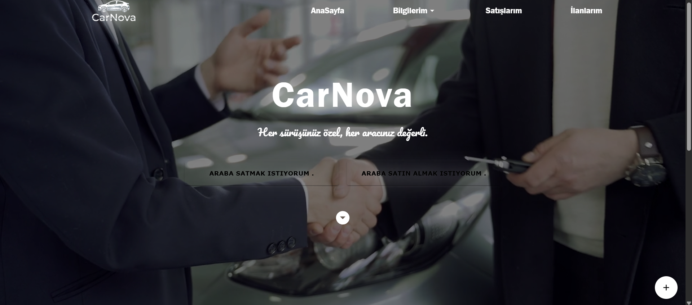

Şekil 11 Uygulama Arayüzü Giriş Ekranı

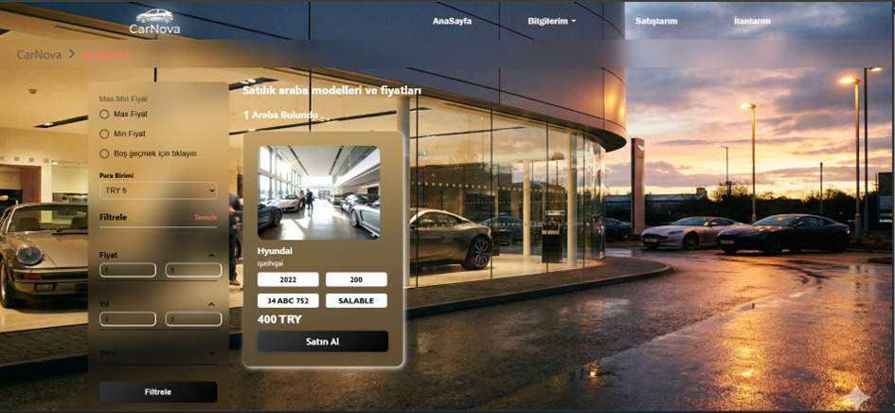

Şekil 12 Uygulama Arayüzü Araba Alım

* **Sol Panel (Sidebar):** Kullanıcının araçları dinamik olarak filtreleyebileceği alandır. Burada "Fiyat Aralığı", "Yıl", "Para Birimi" gibi alanlar bulunur. Kullanıcı seçim yaptığında Redux state güncellenir ve anlık olarak listeleme değişir.
* **Orta Alan (Grid):** Filtreleme sonuçlarına göre Backend'den gelen araç verileri "Card" yapısında listelenir. Her kartta aracın resmi, markası, modeli ve fiyatı net bir şekilde görülür.
* **İşlev:** Kullanıcı "Filtrele" butonuna bastığında API'ye parametreli bir GET isteği atılır, dönen sonuçlar ekrana basılır. "Temizle" butonu ise tüm filtreleri sıfırlar.

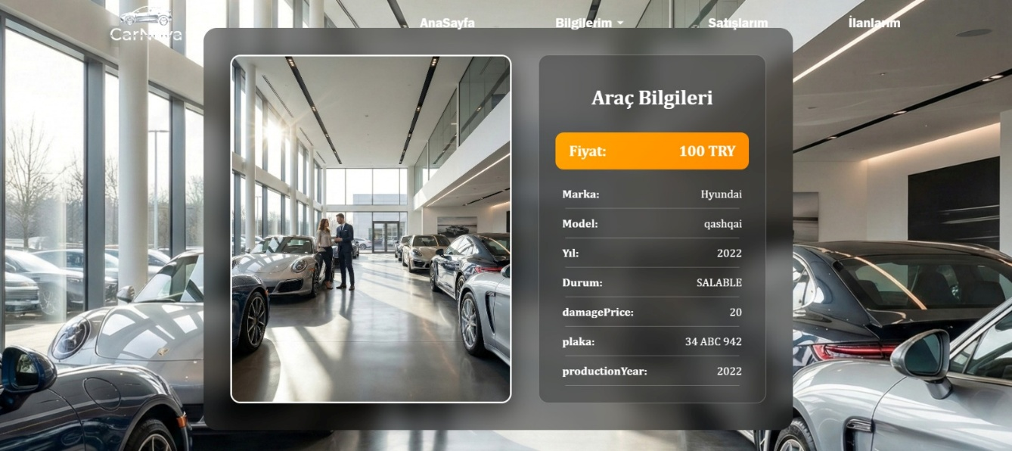

Şekil 13 Uygulama Arayüzü İlan Bilgileri

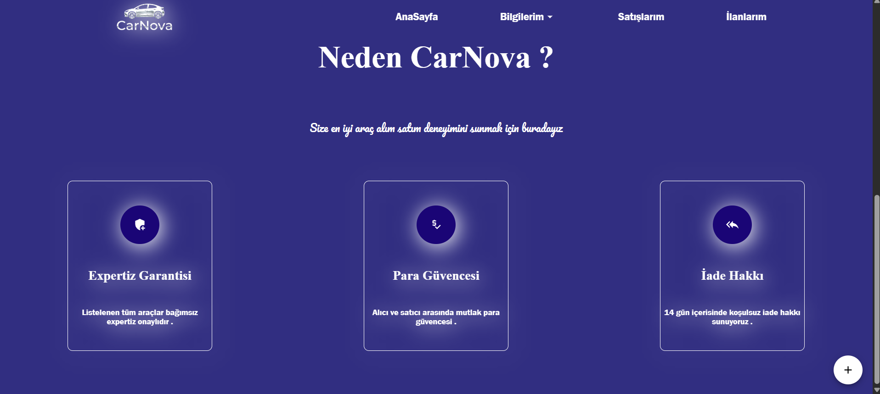

Şekil 14 Uygulama Arayüzü Neden CarNova?

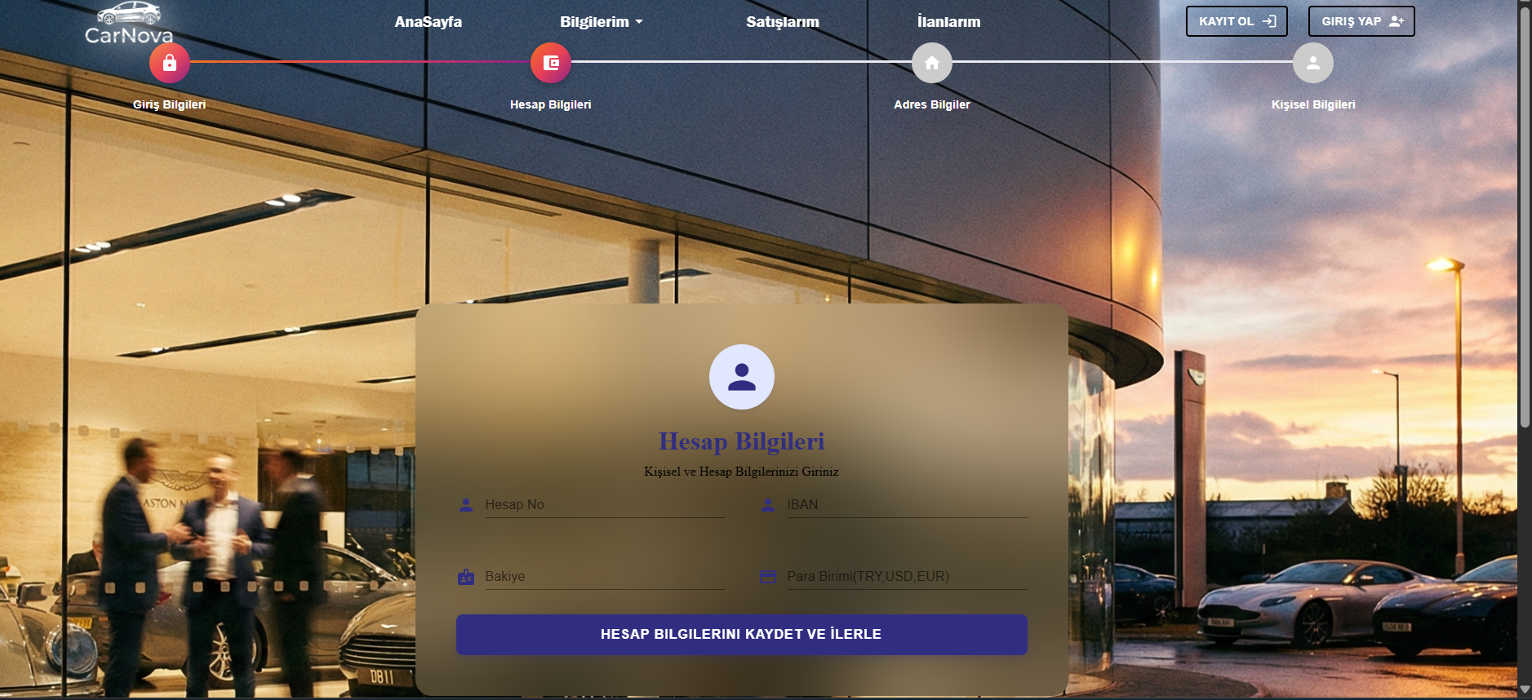

Şekil 15 Uygulama Arayüzü Hesap Bilgileri

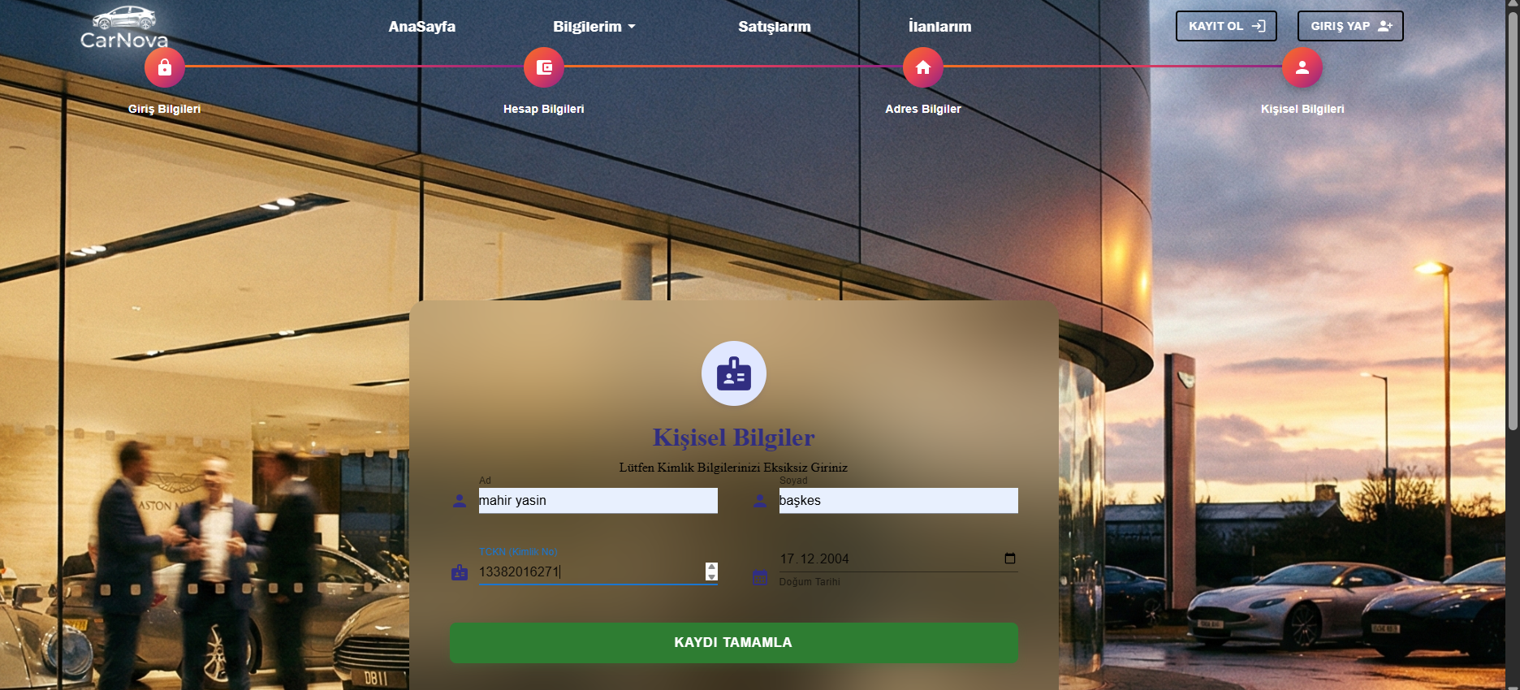

Şekil 16 Uygulama Arayüzü Kişisel Bilgiler

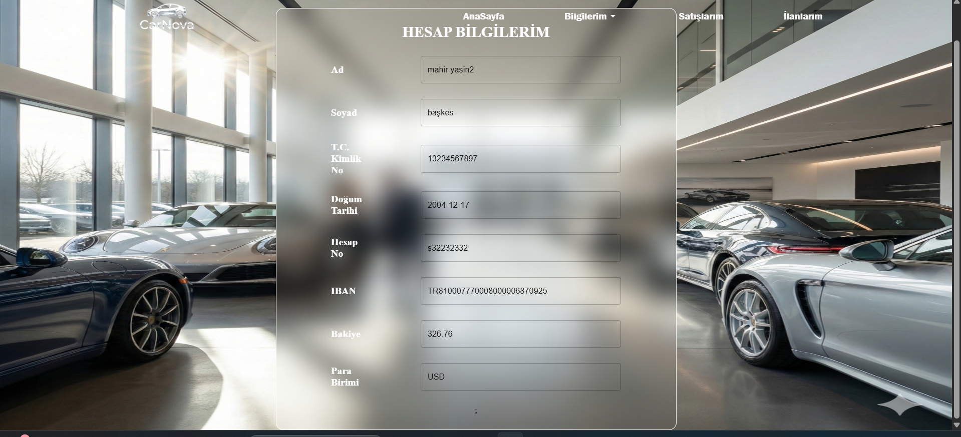

Şekil 17 Uygulama Arayüzü Hesap Bilgileri 2

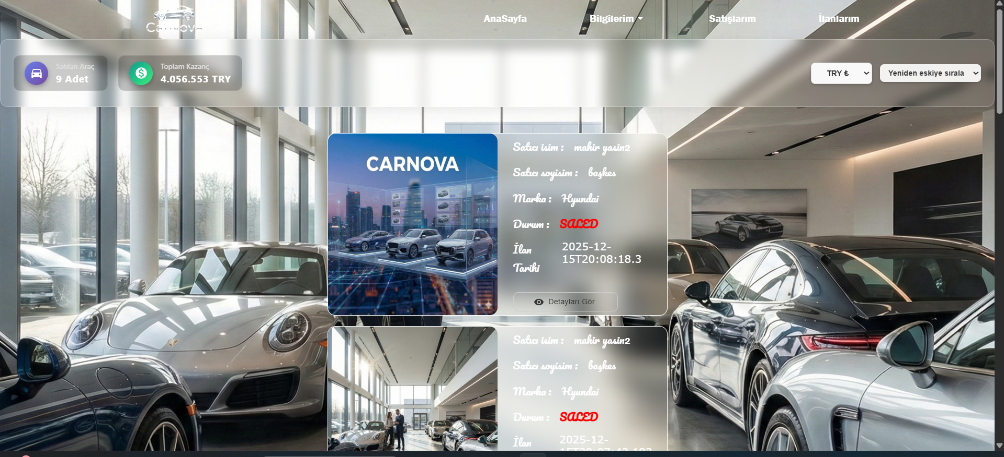

Şekil 18 Uygulama Arayüzü Satılan Arabalar

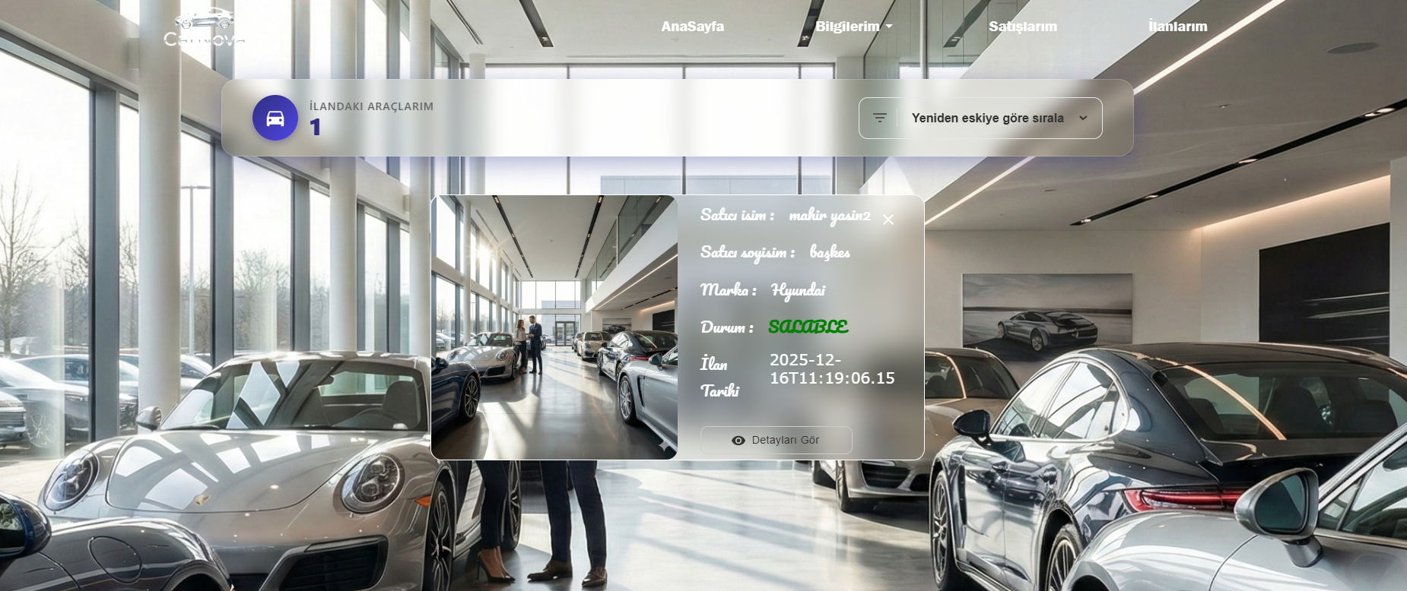

Şekil 19 Uygulama Arayüzü İlanlar

**10. VTYS sistemlerinde Transaction nedir açıklayınız ve çalışmanızdan bir Transaction örneği veriniz. (10 p)**

**Transaction (İşlem)**, veritabanında mantıksal olarak bölünemeyen en küçük işlem birimidir. Bir transaction içindeki adımların hepsi ya başarıyla gerçekleşmeli (**COMMIT**) ya da bir hata durumunda hiçbiri gerçekleşmemiş gibi geri alınmalıdır (**ROLLBACK**). Bu yapı veritabanında **ACID** (Atomicity, Consistency, Isolation, Durability) özelliklerini sağlar.

**Projedeki Transaction Örneği (Araç Satış İşlemi):** Projemizde araç satın alma işlemi finansal bir olay olduğu için @Transactional anotasyonu ile korunmuştur.

@Override

@Transactional

public void deleteCarById(int carId) {

String deleteRelationSql = "DELETE FROM Gallerist_Car WHERE car_id = ?";

jdbcTemplate.update(deleteRelationSql, carId);

String deleteImagesSql = "DELETE FROM CarImage WHERE car_id = ?";

jdbcTemplate.update(deleteImagesSql, carId);

String deleteCarSql = "DELETE FROM Car WHERE id = ?";

jdbcTemplate.update(deleteCarSql, carId);

}

**Senaryo (PostSaled_Car metodu):** Bir müşteri araç satın aldığında şu adımlar tek bir transaction içinde işler :

1. Müşterinin hesap bakiyesi kontrol edilir.
2. TCMB servisinden kur alınarak araç fiyatı müşterinin para birimine çevrilir.
3. **Adım A:** Müşterinin bakiyesi düşülür (UPDATE).
4. **Adım B:** Aracın durumu 'SALABLE'dan 'SALED'a çekilir (UPDATE).
5. **Adım C:** Satış kaydı Saled_Car tablosuna eklenir (INSERT).

Eğer Adım C'de bir hata oluşursa (örneğin veritabanı bağlantısı koparsa), Adım A'da düşülen para müşteriye otomatik olarak iade edilir (Rollback) ve veri tutarlılığı bozulmaz

**11. View nedir açıklayınız ve bir adet view, bir adet saklı yordam (Stored Procedute) ifadesine ait SQL deyimlerinin sorgusunu ve cevabını yazınız. (10 p)**

**View:** Karmaşık SQL sorgularını (örneğin çoklu JOIN işlemleri) sanal bir tablo gibi saklamaya yarayan veritabanı nesnesidir. Fiziksel veri tutmaz, sadece sorguyu saklar.

V_SalableCarDetails adındaki View, satışa açık araçların detaylarını ve resimlerini galericisiyle birlikte getirir.

CREATE VIEW V_SalableCarDetails AS

SELECT

g.first_name, c.brand, c.model, c.price, c.status_code

FROM Gallerist_Car gc

INNER JOIN Gallerist g ON gc.gallerist_id = g.id

INNER JOIN Car c ON gc.car_id = c.id

WHERE c.status_code = 'SALABLE';

SELECT * FROM V_SalableCarDetails; sorgusu çalıştırıldığında sistemdeki tüm satılık araçlar listelenir.

**Stored Procedure (Saklı Yordam):** Veritabanında derlenmiş olarak saklanan, parametre alabilen ve iş mantığı yürütebilen SQL kod bloklarıdır. Performans ve güvenlik sağlar.

SP_CalculateTotalEarnings isimli prosedür, parametre olarak verilen bir galericinin (@userId) belirli bir para birimindeki (@currencyCode) toplam satış kazancını hesaplar.

CREATE PROCEDURE SP_CalculateTotalEarnings

@userId INT,

@currencyCode VARCHAR(3)

AS

BEGIN

SELECT SUM(c.price) AS TotalEarnings

FROM Car c

INNER JOIN Saled_Car sc ON sc.car_id = c.id

INNER JOIN Gallerist g ON g.id = sc.gallerist_id

WHERE g.user_id = @userId

AND c.status_code = 'SALED'

AND c.currency_code = @currencyCode;

END;

EXEC SP_CalculateTotalEarnings 5, 'TRY'; komutu çalıştırıldığında, 5 numaralı kullanıcının TRY cinsinden toplam kazancı (Örn: 2.450.000) tek bir satırda döner.